KËRKESË
për dhënien e vërtetimit për adresë së saktë

Të dhënat për parashtruesin e kërkesës:
Emri dhe mbiemri
(titulli i firmës)*
NVAQ/NVT*
Rruga dhe numri
Nr. i tel për kontakte - fiks
Nr. i tel për kontakte - celulari
e-maili
* Të plotësohen detyrimisht

Kërkoj që të më jepet vërtetimi për adresë të saktë për objektin që gjendet në

PK___________________KK___________________________________në rrugën

____________________________________________________________numër_______.
(nga kontrata shitblerjes, fleta e pronësisë për rrugën dhe numrin për të cilin jepet vërtetimi)

Numri dhe rruga e tanishme aktuale_________________________________________
(për objektin për të cilin kërkohet adresa e saktë)

Si shtojca i parashtroj :

- Fotokopjen e letërnjoftimit
- Fletë pagesën prej 50,00 denarë në formularin PP50
- Fotokopjen e kontratës për shitblerje
- Fletë pronësinë (jo më të vjetër se 6 muaj)
- Shtojcën grafike – kopjen e kushteve për ndërtim (për objektin e ri)

Shkup, __.__.viti 20__ | Parashtruesi  __________________________

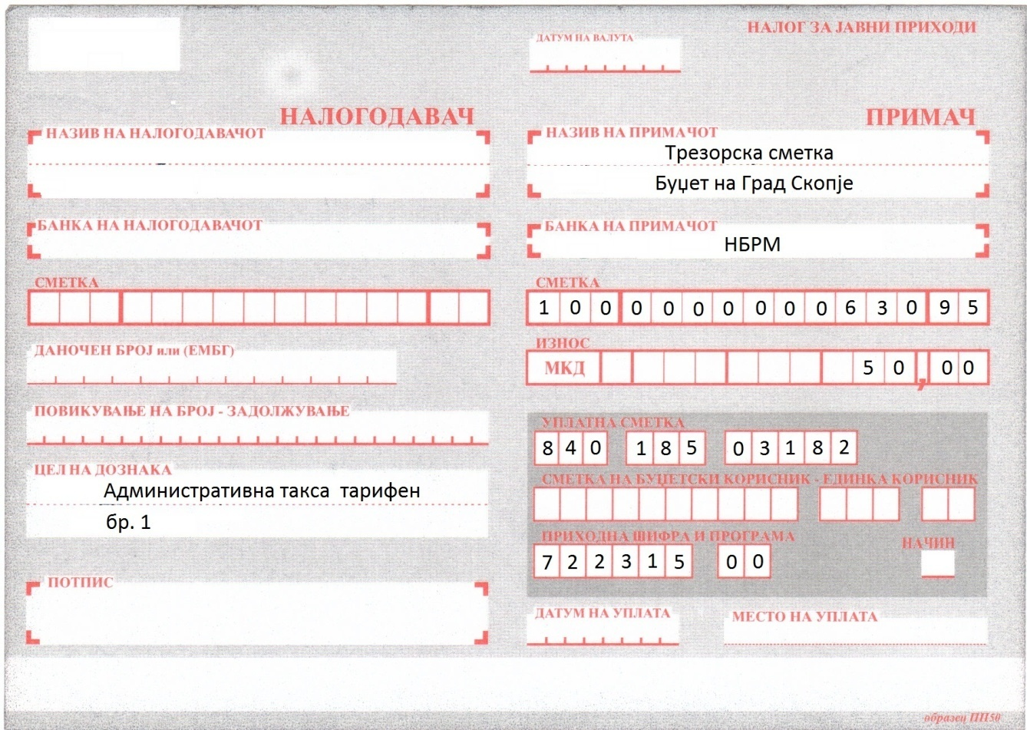

Vërejtje: Taksën administrative për shërbimet e Qytetit të Shkupit, keni mundësi që ta paguani me kartelë pagesore përmes POS terminaleve të vendosura në sportelet e Qytetit të Shkupit, baraka 16.

